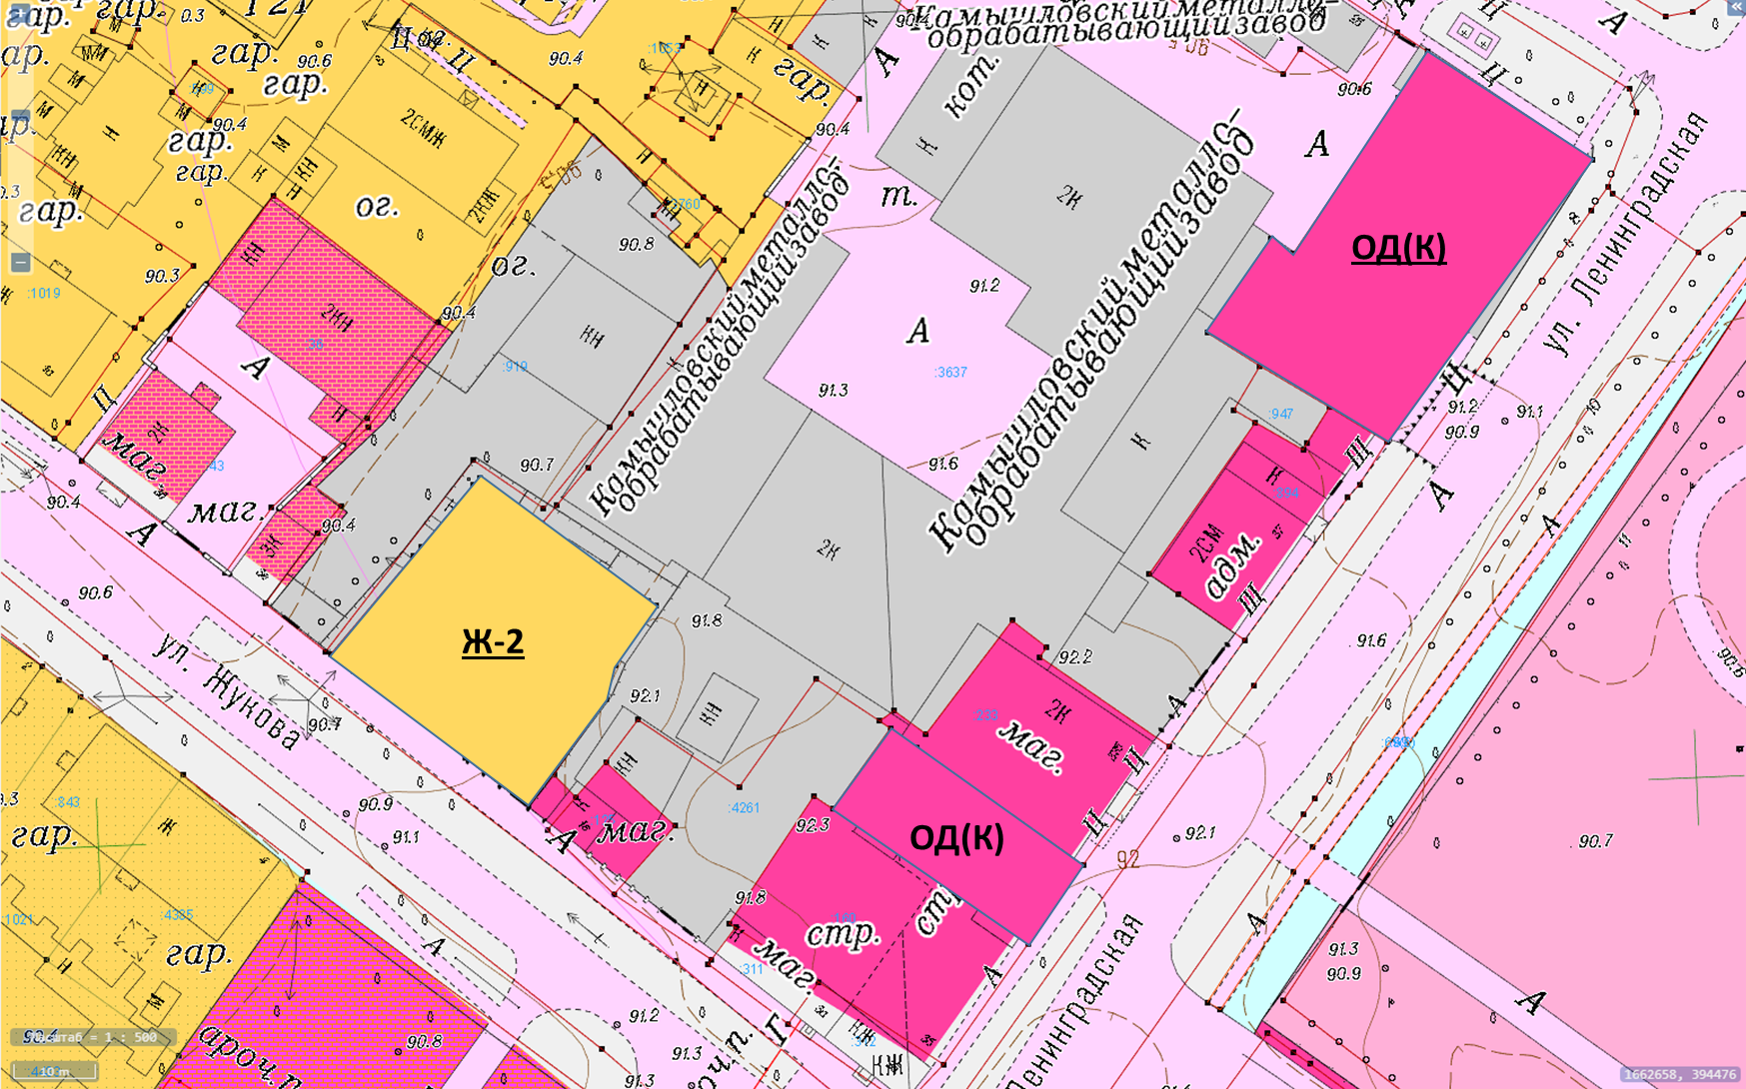

Приложение №4

к Решению Думы Камышловского городского округа от _________ №___

Исключить часть территории в границах земельных участков с кадастровыми номерами 66:46:0103004:162, 66:46:0103004:3785, 66:46:0103004:3784 из территориальной зоны П-4 (Производственная зона IV класса опасности города Камышлов Камышловского городского округа) кадастровым номером 66.46.1.18 и включить в границы территориальной зоны ОД(К) (Общественно-деловая зона (комплексная) г. Камышлов Камышловского городского округа) кадастровым номером 66.46.1.25

Исключить часть территории в границах земельного участка с кадастровым номером 66:46:0103004:1056 из территориальной зоны П-4 (Производственная зона IV класса опасности города Камышлов Камышловского городского округа) кадастровым номером 66.46.1.18 и включить в границы территориальной зоны Ж-2. (Зона малоэтажных многоквартирных жилых домов города Камышлова Камышловского городского округа) кадастровым номером 66.46.1.21